Curriculum
Vicente Orozco Olea

Secretario Particular del Jefe Delegacional
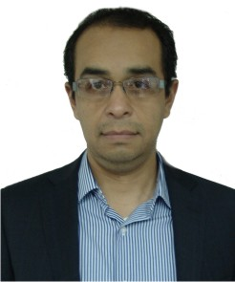

Nivel máximo de estudios | Maestría en Economía
Áreas de conocimiento | Conocimientos en fiscalización, presupuesto y  administración pública
Experiencia laboral
Periodo | de julio/2018 a actual
Institución | Delegación Álvaro Obregón
Cargo | Jefe de la Oficina del Jefe Delegacional
Periodo | de octubre/2015 a junio/2018
Institución | Delegación Álvaro Obregón
Cargo | Secretario Particular del Jefe Delegacional
Periodo | de junio/2013 a marzo/2015
Institución | Delegación Álvaro Obregón
Cargo | Jefe de la Oficina del Jefe Delegacional

